***ESPECIFICACIÓN DE***

***REQUERIMIENTOS***

***DE SOFTWARE***

**PROYECTO GAME MATE**

**PAGINA WEB E-COMMERCE**

**APLICACIÓN MOVIL**

**INTEGRANTES**

Ayala, Déborat

Devia, Triana

Ortiz, Jesica

Pedraza, Matías

Pigni, Karen

Pinto Villegas, Eduardo

Rojas, Marcelo

Abril 2024

Índice

1) INTRODUCCION:

*1.1 Propósito: 3*

*1.2 Alcance: 3*

*1.3 Personal Involucrado: (editar para cada miembro del equipo) 4*

*1.4 Definiciones, acrónimos y abreviaturas: 6*

*1.5 Referencias: 6*

*1.6 Resumen: 6*

2) DESCRIPCION GENERAL: 6

*2.2 Caracteristicas de los usuarios: 6*

*2.3 Restricciones: 6*

*2.4 Lenguajes y tecnologías en uso: 6*

3) REQUISITOS ESPECIFICOS 7

*3.1 Requisitos comunes de las interfaces 7*

*3.1.1 Interfaces de usuario 7*

*3.1.2 Interfaces de hardware 7*

*3.1.3 Interfaces de software 7*

*3.1.4 Interfaces de comunicación 7*

*3.2 Requisitos funcionales 8*

*3.3 Requerimientos No Funcionales. 15*

**4) APÉNDICE……………………………………………………………………………..**18

***Ficha del Documento***

|  |  |  |  |  |
| --- | --- | --- | --- | --- |
| **Fecha** | **Revisión** | **Autor** |  | **Verificado Dep. Calidad** |
| **Abril 2024** | **2024** | **Ayala Almada, Débora** |  |  |
| **Devia, Triana** |  |  |
| **Pinto Villegas, Eduardo** |  |  |
| **Ortiz, Jésica** |  |  |
| **Rojas Oviedo, Marcelo** |  |  |
| **Pedraza, Matías** |  |  |
| **Pigni, Karen** |  |  |

**1) INTRODUCCION:**

Este documento es una Especificación de Requisitos Software (ERS) para el Sistema de información para la gestión de procesos y control de inventarios. Esta especificación se ha estructurado basándose en las directrices dadas por el estándar IEEE Práctica Recomendada para Especificaciones de Requisitos Software ANSI/IEEE 830, 1998.

**Propósito:**

El propósito de este documento es establecer las especificaciones funcionales para el desarrollo de dos sistemas de entretenimiento relacionados con los videojuegos. El primero es una plataforma de comercio electrónico dedicada a la venta de merchandising para amantes de los videojuegos, mientras que el segundo es una aplicación de trivia de preguntas y respuestas diseñada para entusiastas de los juegos.

**1.2 Alcance:**

**Plataforma de Comercio Electrónico:**

La plataforma de comercio electrónico se centrará en la compra y venta de productos y artículos para los aficionados a los videojuegos a través del sitio web www.gamemate.com.ar. El público objetivo son los usuarios registrados, mayores de 18 años y con Documento Nacional de Identidad argentino. La página web contendrá un espacio dedicado a los Términos y Condiciones para los usuarios.

**Aplicación de Trivia:**

La aplicación de trivia de preguntas y respuestas estará diseñada para proporcionar una experiencia de juego divertida e interactiva para los usuarios. Permitirá a los jugadores poner a prueba sus conocimientos sobre diversos temas relacionados con los videojuegos y competir entre sí. La aplicación se enfocará en los siguientes aspectos clave:

**Desafíos de Preguntas y Respuestas:** Los usuarios podrán participar en juegos triviales que abarcan una amplia variedad de categorías y videojuegos.

**Interacción Competitiva:** La aplicación permitirá a los jugadores competir contra otros usuarios en desafíos de trivia, fomentando la emoción y la competitividad.

**Seguimiento de Puntajes:** Se registrarán y mostrarán los puntajes de los jugadores en una tabla de clasificación global, permitiéndoles comparar su rendimiento con otros participantes.

**Personalización de Preguntas:** Los administradores de la aplicación podrán agregar y editar preguntas para mantener el contenido actualizado y relevante.

**Experiencia Social:** Los usuarios podrán conectarse con amigos y otros jugadores a través de funciones sociales, como la posibilidad de invitar a amigos a competir o compartir logros en redes sociales.

**Monetización Opcional:** Se explorarán opciones de monetización, como anuncios y compras en la aplicación, para respaldar el desarrollo continuo de la plataforma y ofrecer características adicionales a los usuarios.

**Cupones de Descuento:** Se ofrecerán cupones de descuento exclusivos para la compra de merchandising en nuestra página web "GameMate". Estos cupones serán otorgados como recompensas por logros o participación en desafíos dentro de la aplicación de trivia, incentivando así las compras en la plataforma de comercio electrónico.

Ambos sistemas se desarrollarán con un enfoque en proporcionar una experiencia de juego envolvente y desafiante. La aplicación de trivia estará disponible para dispositivos móviles Android, asegurando su accesibilidad para una amplia audiencia de entusiastas de los juegos triviales.

**1.3 Personal Involucrado:**

**Nombre:** Pigni, Karen

Rol: Scrum Master

Categoría Profesional: Estudiante de Desarrollo Web en ISPC.

Responsabilidad: Asegurar que los objetivos, el alcance y el dominio del producto sean entendidos por todos en el equipo Scrum de la mejor manera posible, facilitar los eventos de Scrum según se requiera o necesite, guiar al Equipo de Desarrollo en ser auto organizado y multifuncional, eliminar impedimentos para el progreso del Equipo de Desarrollo.

Información de Contacto: [karen.pigni.estudio@gmail.com](mailto:karen.pigni.estudio@gmail.com)

**Nombre: Ayala Almada, Deborat**

Rol: Desarrolladora Web, programadora.

Categoría Profesional: Estudiante de Desarrollo Web en ISPC.

Responsabilidad: Diseño, creación y mantenimiento del sitio web.

Información de contacto: Deboratayala@gmail.com

**Nombre: Ortiz, Jésica**

Rol: Desarrolladora Web, programadora.

Categoría Profesional: Estudiante de Desarrollo Web en ISPC.

Responsabilidad: Diseño, creación y mantenimiento del sitio web.

Información de contacto: jesicaortiz15@outlook.com

**Nombre: Rojas Oviedo, Marcelo Alberto**

Rol: Desarrollador Web, programador.

Categoría Profesional: Estudiante de Desarrollo Web en ISPC.

Responsabilidad: Diseño, creación y mantenimiento del sitio web.

Información de contacto: chelolmesec@gmail.com

**Nombre: Pedraza, Matías**

Rol: Desarrolladora Web, programadora.

Categoría Profesional: Estudiante de Desarrollo Web en ISPC.

Responsabilidad: Diseño, creación y mantenimiento del sitio web.

Información de contacto: [matiaspedraza023@gmail.com](mailto:matiaspedraza023@gmail.com)

**Nombre: Pinto Villegas, Eduardo Joaquín**

Rol: Desarrollador Web, programador.

Categoría Profesional: Estudiante de Desarrollo Web en ISPC.

Responsabilidad: Diseño, creación y mantenimiento del sitio web.

Información de contacto: [edurepin@gmail.com](mailto:edurepin@gmail.com)

**Nombre: Devia, Triana**

Rol: Desarrollador Web, programador.

Categoría Profesional: Estudiante de Desarrollo Web en ISPC.

Responsabilidad: Diseño, creación y mantenimiento del sitio web.

Información de contacto: [trianadevia@gmail.com](mailto:trianadevia@gmail.com)

**1.4 Definiciones, acrónimos y abreviaturas:**

|  |  |
| --- | --- |
| **Nombre** | **Descripción** |
| **Usuario** | Persona que usara el sistema para gestionar procesos |
| **ERS** | Especificación de Requisitos de Software |
| **SIS – I** | Sistema de Información Web para la gestión de procesos Administrativos y académicos |
| **IPC** | Computadora Personal |
| **RF** | Requisito funcional |
| **RNF** | Requisito No funcional |

**1.5 Referencias:**

|  |  |
| --- | --- |
| **Título de Documento** | **Referencias** |
| **Estándar IEEE 830 -1998** | IEEE |

**1.6 Resumen:**

En este documento se encuentra una Introducción general del sistema, sus objetivos y funcionamiento, que estará explicado en una forma sencilla de entender por el cliente.

Luego continúa con la descripción de los usuarios a los que va dirigido el sistema y posibles limitaciones teniendo en cuenta las restricciones del mismo.

Finalmente se detallan los requisitos a partir de los cuales se desarrolló el sistema.

**2) DESCRIPCION GENERAL:**

El sistema integral estará compuesto por una plataforma de comercio electrónico especializada en la venta de productos y artículos dirigidos a los aficionados de los videojuegos, así como una aplicación de trivia de preguntas y respuestas centrada en el universo gamer. Ambas herramientas serán esenciales para satisfacer las necesidades de entretenimiento y consumo de la comunidad de jugadores.

La aplicación de trivia de preguntas y respuestas ofrecerá a los usuarios la oportunidad de explorar y disfrutar de una amplia gama de desafíos y preguntas relacionados con el mundo de los videojuegos. Desde interrogantes sobre títulos icónicos hasta desafíos temáticos, los jugadores podrán poner a prueba sus conocimientos mientras disfrutan de una experiencia de aprendizaje entretenida y estimulante en el universo del gaming.

El sistema estará diseñado para funcionar de manera independiente, sin depender de otras plataformas, garantizando una experiencia integrada y fluida para los usuarios.

**VER DIAGRAMA DE CASOS DE USUARIO (APÉNDICE)**

**2.2 Características de los usuarios:**

**Plataforma de Comercio Electrónico:**

Página web destinada a mayores de 18 años, con Documento Nacional de Identidad argentino, que deseen adquirir merchandising “gamming”. No se requiere un gran conocimiento ni estudios avanzados para utilizar la misma, cualquier persona que cumpla con los requisitos previos podrá comprar los productos ofrecidos por la página respetando normas básicas establecidas.

**Aplicación de Trivia:**

Los usuarios de la aplicación de Trivia de Preguntas y Respuestas se dividen en las siguientes categorías:

1. **Expertos en Videojuegos:** Estos usuarios son apasionados y conocedores de los videojuegos, y utilizan la aplicación para desafiar y mejorar sus conocimientos sobre la industria y sus juegos favoritos.
2. **Competidores en Línea:** Jugadores que disfrutan de competencias y desafíos en línea, buscando probar su experiencia en una variedad de preguntas y respuestas relacionadas con videojuegos y competir contra otros jugadores.
3. **Entusiastas Casual:** Personas interesadas en los videojuegos, aunque no necesariamente expertos, que encuentran en la aplicación una forma divertida y relajada de aprender y disfrutar de preguntas sobre sus juegos preferidos.
4. **Fans de la Cultura Gamer:** Estos usuarios disfrutan de la cultura y la comunidad gamer, utilizando la aplicación para explorar temas relacionados con los videojuegos y compartir su entusiasmo con otros aficionados.

**Profesionales de la Industria:** Incluye a desarrolladores, periodistas y profesionales de la industria que utilizan la aplicación para poner a prueba su conocimiento en el ámbito de los videojuegos y mantenerse actualizados sobre tendencias y novedades.

Cada categoría de usuario encuentra en la aplicación una plataforma versátil para satisfacer sus necesidades específicas en el ámbito de los videojuegos y las preguntas y respuestas relacionadas.

**2.3 Restricciones:**

**Plataforma de Comercio Electrónico:**

Será alojado en un servidor virtual, se contratará un hosting adecuado a los requerimientos y será responsive, para su uso en cualquier dispositivo con acceso a internet.

**Aplicación de Trivia:**

Las restricciones de la aplicación de Trivia de Preguntas y Respuestas de Videojuegos incluyen:

1. **Contenido Apropiado:** La aplicación debe mantener un contenido apropiado y respetuoso para todos los usuarios, evitando material ofensivo, discriminación o contenido inapropiado.
2. **Derechos de Autor:** Se deben respetar los derechos de autor y las licencias de cualquier contenido relacionado con videojuegos utilizado en la aplicación. No se pueden utilizar imágenes, nombres de juegos u otros elementos protegidos sin autorización.
3. **Privacidad del Usuario:** La aplicación debe cumplir con las leyes y regulaciones de privacidad de datos, protegiendo la información personal de los usuarios y garantizando que no se utilice de manera inapropiada.
4. **Publicidad y monetización:** Si se incorpora publicidad o métodos de monetización en la aplicación, deben ser transparentes y respetar las pautas éticas, evitando publicidad engañosa o invasiva.
5. **Límites de Juego:** La aplicación puede incluir límites para evitar un uso excesivo y promover un uso equilibrado. Por ejemplo, limitar la cantidad de partidas diarias o el tiempo de juego.
6. **Seguridad y Cumplimiento Normativo:** La aplicación debe mantener la seguridad de los datos y cumplir con las regulaciones de seguridad de aplicaciones móviles, como las de las tiendas de aplicaciones.
7. **Compatibilidad de Dispositivos:** La aplicación debe ser compatible con una variedad de dispositivos y versiones de sistema operativo para llegar a la mayor cantidad de usuarios posible.
8. **Actualizaciones y Mantenimiento:** Se deben realizar actualizaciones y mantenimiento regularmente para solucionar problemas técnicos y mantener la calidad de la experiencia del usuario.
9. **Contenido de terceros:** Si se integra contenido de terceros, como preguntas y respuestas suministradas por usuarios, se debe tener un sistema de moderación efectivo para evitar contenido inapropiado o incorrecto.

Estas restricciones ayudarán a garantizar que la aplicación de Trivia de Preguntas y Respuestas de Videojuegos funcione de manera eficaz, segura y ética para todos los usuarios.

**2.4 Lenguajes y tecnologías en uso:**

**Plataforma de Comercio Electrónico:**

El sistema se desarrollará utilizando un conjunto de tecnologías que garantizarán un diseño intuitivo, una implementación sencilla y la adaptabilidad a diferentes dispositivos. Las tecnologías principales incluyen:

**1. HTML, CSS, JavaScript:**

Estas tecnologías se utilizarán para desarrollar la interfaz de usuario de la página web Game Mate. HTML establecerá la estructura básica de las páginas, CSS se encargará del diseño y la presentación visual, mientras que JavaScript agregará interactividad y funcionalidad dinámica a la experiencia del usuario.

**2. Python con Django:**

Python junto con el framework Django se emplearán para desarrollar el backend de la página web. Django proporciona una estructura robusta y eficiente para manejar la lógica de negocio, la autenticación de usuarios, la gestión de base de datos y otras funcionalidades necesarias para el funcionamiento del sistema.

**3. Angular y TypeScript:**

Angular junto con TypeScript se utilizarán para desarrollar componentes interactivos y dinámicos dentro de la página web. Angular ofrece una estructura sólida para la construcción de aplicaciones web de una sola página (SPA), lo que permite una experiencia de usuario fluida y altamente interactiva.

**4. MySQL:**

La base de datos relacional MySQL se utilizará para almacenar y administrar datos relevantes para la página web, como información de productos, detalles de pedidos y perfiles de usuarios.

El sistema se diseñará con un enfoque en la usabilidad y la accesibilidad, garantizando que sea fácil de usar y pueda adaptarse a una variedad de dispositivos, incluyendo computadoras de escritorio, tabletas y teléfonos inteligentes. Esto se logrará mediante un diseño responsivo y prácticas de desarrollo centradas en la experiencia del usuario.

**Aplicación de Trivia:**  
La aplicación de Trivia de Preguntas y Respuestas de Videojuegos se desarrollará con tecnologías clave que garantizarán una experiencia de usuario envolvente y atractiva. Estas tecnologías incluyen:

**1. XML (Extensible Markup Language):** XML se empleará para definir la estructura y el diseño de la interfaz de usuario de la aplicación. A través de archivos XML, se establecerán los elementos visuales, diseños y componentes de las pantallas, como preguntas, respuestas y diseño general. Esto permitirá crear una interfaz intuitiva y atractiva para los usuarios, mejorando la navegación y la interacción con la aplicación.  
  
 **2. MySQL (Base de Datos Relacional):** La aplicación de Trivia Gamer confiará en MySQL como sistema de gestión de bases de datos para almacenar y administrar datos esenciales, como preguntas, respuestas, puntajes de los jugadores y estadísticas del juego. La estructura eficiente de los datos a través de MySQL permitirá realizar consultas rápidas y precisas, mejorando la experiencia de juego al proporcionar a los usuarios acceso inmediato a las preguntas y respuestas, así como a su progreso y logros personales. Esto garantizará una experiencia de trivia fluida y altamente personalizada para los entusiastas de los videojuegos.   
  
 **3. Java en Android Studio:** Android Studio será la plataforma de desarrollo principal para crear la aplicación. Utilizando Java como lenguaje de programación, se implementarán las funcionalidades clave, como la presentación de preguntas, la gestión de puntajes y la interacción del usuario. Android Studio proporciona un entorno completo para diseñar, codificar y depurar aplicaciones de Android, lo que asegura la creación de una aplicación sólida y bien optimizada.  
  
 **4. Interfaz de Usuario Intuitiva:** Se prestará especial atención a la creación de una interfaz de usuario intuitiva y amigable que permita a los usuarios disfrutar de la experiencia de preguntas y respuestas de videojuegos de manera fluida y atractiva.  
  
Estas tecnologías trabajarán en conjunto para ofrecer una experiencia de juego de Trivia de Preguntas y Respuestas de Videojuegos completa brindando a los usuarios la oportunidad de poner a prueba sus conocimientos en el mundo de los videojuegos en cualquier momento y lugar.

**3) REQUISITOS ESPECÍFICOS**

**3.1 Requisitos comunes de las interfaces**

**3.1.1 Interfaces de usuario**

La interfaz de usuario consistirá en un conjunto de ventanas con botones, listas y campos de texto que desplegaran información necesaria para llevar a cabo las tareas.

**3.1.2 Interfaces de hardware**

Sera necesario que los equipos dispongan de lo siguiente:

**Plataforma de Comercio Electrónico:**

* Tarjeta de red
* Procesador 1.2 GHz o superior
* Memoria interna de 1Gb mínimo
* 512 de RAM o superior
* Teclado
* Ratón

**Aplicación de Trivia:**

* Teléfono o Tablet

**3.1.3 Interfaces de software**

**Plataforma de Comercio Electrónico:**

* Sistema operativo Windows 7 o superior
* MAC OS versión 10 o superior
* Navegador Chrome, Mozilla, Opera o similar

**Aplicación de Trivia**

* Android Studio 7.0 o superior
* Play Store

**3.1.4 Interfaces de comunicación**

Los servidores, clientes y aplicaciones se comunicarán entre si mediante protocolos estándares en Internet, siempre que sea posible.

**3.2 Requisitos funcionales**

**Plataforma de Comercio Electrónico:**

|  |  |
| --- | --- |
| **Identificación del**  **requerimiento:** | RF01 |
| **Nombre del**  **Requerimiento:** | Autentificación del Administrador. |
| **Características:** | El administrador deberá identificarse para acceder a cualquier parte del sistema. |
| **Descripción del**  **requerimiento:** | El sistema podrá ser consultado por el administrador con total nivel de accesibilidad independientemente del módulo en el cual se encuentre. |
| **Requerimiento**  **NO funcional:** | * RNF01 * RNF02 * RNF03 * RFNF04 * RFNF05 * RFNF06 * RFNF07 |
| **Prioridad del requerimiento:** | Alta |

|  |  |
| --- | --- |
| **Identificación del**  **requerimiento:** | RF02 |
| **Nombre del**  **Requerimiento:** | Registro de Administrador. |
| **Características:** | El administrador deberá registrarse en el sistema para acceder a cualquier parte del sistema sin restricciones ni limitaciones. |
| **Descripción del**  **requerimiento:** | El sistema permitirá al administrador registrarse. El administrador debe suministrar datos como: Nombre, Apellido, E-mail, Usuario y Contraseña. |
| **Requerimiento**  **NO funcional:** | * RNF01 * RNF02 * RNF03 * RFNF04 * RFNF05 * RFNF06 * RFNF07 |
| **Prioridad del requerimiento:** | Alta |

|  |  |
| --- | --- |
| **Identificación del**  **requerimiento:** | RF03 |
| **Nombre del**  **Requerimiento:** | Identificación de usuarios |
| **Características:** | Los usuarios deberán registrarse en el sistema para acceder al e-commerce del sistema sin restricciones ni limitaciones. |
| **Descripción del**  **requerimiento:** | El sistema permitirá al usuario (cliente) identificarse. El usuario debe suministrar datos como: correo electrónico y contraseña. |
| **Requerimiento**  **NO funcional:** | * RNF01 * RNF02 * RNF03 * RFNF04 * RFNF05 * RFNF06 * RFNF07 |
| **Prioridad del requerimiento:** | Alta |

|  |  |
| --- | --- |
| **Identificación del**  **requerimiento:** | RF04 |
| **Nombre del**  **Requerimiento:** | Registrar Usuarios. |
| **Características:** | Los usuarios deberán registrarse en el sistema para acceder al e-commerce y poder comprar. |
| **Descripción del**  **requerimiento:** | El sistema permitirá al usuario registrarse. El usuario debe suministrar datos como: Nombre, Apellido, E-mail, Usuario y Contraseña. |
| **Requerimiento**  **NO funcional:** | * RNF01 * RNF02 * RNF03 * RFNF04 * RFNF05 * RFNF06 * RFNF07 |
| **Prioridad del requerimiento:** | Alta |

|  |  |
| --- | --- |
| **Identificación del**  **requerimiento:** | RF05 |
| **Nombre del**  **Requerimiento:** | Crear Perfil de Usuario. |
| **Características:** | Los usuarios registrados podrán crearse un perfil. |
| **Descripción del**  **requerimiento:** | El sistema permitirá al usuario crearse un perfil. El usuario podrá agregar información adicional si lo desea: Descripción, Imagen de perfil, Edad, Fecha de Nacimiento, Provincia, Genero, Dispositivos, Redes, Juegos favoritos, Jugadas, Galería de Imágenes y Géneros de Juegos. |
| **Requerimiento**  **NO funcional:** | * RNF01 * RNF02 * RNF03 * RFNF04 * RFNF05 * RFNF06 * RFNF07 |
| **Prioridad del requerimiento:** | Alta |

|  |  |
| --- | --- |
| **Identificación del**  **requerimiento:** | RF06 |
| **Nombre del**  **Requerimiento:** | Consultar Perfil de Usuario. |
| **Características:** | Los usuarios registrados podrán consultar su perfil ilimitadamente. |
| **Descripción del**  **requerimiento:** | El sistema ofrecerá al usuario la posibilidad de consultar todos los aspectos que desee de su perfil ilimitadamente. |
| **Requerimiento**  **NO funcional:** | * RNF01 * RNF02 RNF03 * RFNF04 * RFNF05 * RFNF06 * RFNF07 |
| **Prioridad del requerimiento:** | Alta |

|  |  |
| --- | --- |
| **Identificación del**  **requerimiento:** | RF07 |
| **Nombre del**  **Requerimiento:** | Modificar Perfil de Usuario. |
| **Características:** | Los usuarios registrados podrán modificar su perfil ilimitadamente. |
| **Descripción del**  **requerimiento:** | El sistema ofrecerá al usuario la posibilidad de modificar todos los aspectos que desee de su perfil ilimitadamente. |
| **Requerimiento**  **NO funcional:** | * RNF01 * RNF02 * RNF03 * RFNF04 * RFNF05 * RFNF06 * RFNF07 |
| **Prioridad del requerimiento:** | Alta |

|  |  |
| --- | --- |
| **Identificación del**  **requerimiento:** | RF08 |
| **Nombre del**  **Requerimiento:** | Eliminar Perfil de Usuario. |
| **Características:** | Los usuarios registrados podrán eliminar su perfil. |
| **Descripción del**  **requerimiento:** | El sistema ofrecerá al usuario la posibilidad de eliminar su perfil. |
| **Requerimiento**  **NO funcional:** | * RNF01 * RNF02 * RNF03 * RFNF04 * RFNF05 * RFNF06 * RFNF07 |
| **Prioridad del requerimiento:** | Alta |

|  |  |
| --- | --- |
| **Identificación del requerimiento:** | RF09 |
| **Nombre del Requerimiento:** | Carrito de compras. |
| **Características:** | Agregar y quitar objetos del carrito de compras. |
| **Descripción del requerimiento:** | Durante el proceso de compra el cliente debe contar con la capacidad de agregar y quitar productos de su lista o carrito de compras. |
| **Requerimiento NO funcional:** | * RNF01 * RNF02 * RNF03 * RNF04 * RNF05 * RNF06 * RNF07 |
| **Prioridad del requerimiento:** | Alta |

|  |  |
| --- | --- |
| **Identificación del requerimiento:** | RF10 |
| **Nombre del Requerimiento:** | Cotización. |
| **Características:** | El sistema debe generar una cotización. |
| **Descripción del requerimiento:** | Durante la compra el sistema debe proporcionarle al cliente una posible configuración del sistema que este podría comprar utilizando las piezas disponibles basándose en el uso que se le dará y el presupuesto disponible. |
| **Requerimiento NO funcional:** | * RNF01 * RNF02 * RNF03 * RNF04 * RNF05 * RNF06 * RNF07 |
| **Prioridad del requerimiento:** | Alta |

|  |  |
| --- | --- |
| **Identificación del requerimiento:** | RF11 |
| **Nombre del Requerimiento:** | Tienda virtual. |
| **Características:** | Lista de todos los artículos disponibles |
| **Descripción del requerimiento:** | El sistema contará con una tienda virtual en la que están disponibles para la venta todos los artículos de los proveedores. |
| **Requerimiento NO funcional:** | * RNF01 * RNF02 * RNF03 |
| **Prioridad del requerimiento:** | Alta |

|  |  |
| --- | --- |
| **Identificación del requerimiento:** | RF12 |
| **Nombre del Requerimiento:** | Agregar |
| **Características:** | Se podrán incluir productos nuevos |
| **Descripción del requerimiento:** | Permite al Administrador incluir productos nuevos en su inventario disponible para la venta |
| **Requerimiento NO funcional:** | * RNF01 * RNF02 * RNF03 * RNF04 * RNF05 * RNF06 * RNF07 |
| **Prioridad del requerimiento:** | Alta |

|  |  |
| --- | --- |
| **Identificación del requerimiento:** | RF13 |
| **Nombre del Requerimiento:** | Modificar. |
| **Características:** | Permite gestionar información perteneciente a los artículos en venta. |
| **Descripción del requerimiento:** | Permite al Administrador modificar los precios y disponibilidad de los artículos presentes en la tienda. |
| **Requerimiento NO funcional:** | * RNF01 * RNF02 * RNF03 * RNF04 * RNF05 * RNF06 * RNF07 |
| **Prioridad del requerimiento:** | Alta |

|  |  |
| --- | --- |
| **Identificación del requerimiento:** | RF14 |
|  | Eliminar |
| **Características:** | Permite eliminar artículos de la tienda. |
| **Descripción del requerimiento:** | El Administrador puede eliminar de la lista cualquier artículo ya sea por motivos de disponibilidad o pocas ventas. |
| **Requerimiento NO funcional:** | * RNF01 * RNF02 * RNF03 * RNF04 * RNF05 * RNF06 * RNF07 |
| **Prioridad del requerimiento:** | Alta |

|  |  |
| --- | --- |
| **Identificación del requerimiento:** | RF15 |
| **Nombre del Requerimiento:** | Vincular sitio web con aplicación móvil. |
| **Características:** | Permite conectar el sitio web con la aplicación digital. |
| **Descripción del requerimiento:** | Los usuarios podrán mediante un link redirigirse a la aplicación web para descargarla. |
| **Requerimiento NO funcional:** | * RNF01 * RNF02 * RNF03 * RNF04 * RNF05 * RNF06 * RNF07 |
| **Prioridad del requerimiento:** | Alta |

|  |  |
| --- | --- |
| **Identificación del requerimiento:** | RF16 |
| **Nombre del Requerimiento:** | Sistema de puntos y beneficios |
| **Características:** | Permite que el usuario obtenga productos con un descuento especial, luego de obtener un excelente rendimiento dentro de la aplicación móvil Game Mate. |
| **Descripción del requerimiento:** | Los usuarios serán recompensados con un descuento del 20% cuando obtengan como resultado final en el Juego Trivia Game Mate una puntuación igual a 10. |
| **Requerimiento NO funcional:** | * RNF01 * RNF02 * RNF03 * RNF04 * RNF05 * RNF06 * RNF07 |
| **Prioridad del requerimiento:** | Alta |

**3.3 Requerimientos No Funcionales.**

|  |  |
| --- | --- |
| Identificación del  requerimiento: | RNF01 |
| **Nombre del**  **Requerimiento:** | Interfaz del sistema. |
| **Características:** | El sistema presentara una interfaz de usuario sencilla para que sea de fácil manejo a los usuarios del sistema. |
| **Descripción del**  **requerimiento:** | El sistema debe tener una interfaz de uso intuitiva y sencilla. |
| **Prioridad del requerimiento:** | Alta |

|  |  |
| --- | --- |
| **Identificación del**  **requerimiento:** | RNF02 |
| **Nombre del**  **Requerimiento:** | Diseño de la interfaz a la característica del sitio web. |
| **Características:** | El sistema deberá de tener una interfaz de usuario, teniendo en cuenta las características del sitio web. |
| **Descripción del**  **requerimiento:** | La interfaz de usuario debe ajustarse a las características del sitio web para usuarios no registrados. |
| **Prioridad del requerimiento:** | Alta |

|  |  |
| --- | --- |
| **Identificación del**  **requerimiento:** | RNF03 |
| **Nombre del**  **Requerimiento:** | Adaptabilidad de representación de contenido en diferentes dispositivos. |
| **Características:** | Garantizar la adaptación de la representación del contenido a características del dispositivo como la resolución de pantalla. |
| **Descripción del**  **requerimiento:** | Adaptación de la representación del contenido a características del dispositivo como la resolución de pantalla mediante el uso de Media Queries. |
| **Prioridad del requerimiento:** | Alta |

|  |  |
| --- | --- |
| **Identificación del**  **requerimiento:** | RNF04 |
| **Nombre del**  **Requerimiento:** | Desempeño. |
| **Características:** | El sistema garantizara a los usuarios un desempeño en cuanto a los datos almacenado en el sistema ofreciéndole una confiabilidad a esta misma. |
| **Descripción del**  **requerimiento:** | Garantizar el desempeño del sistema informático a los diferentes usuarios. En este sentido la información almacenada o registros realizados podrán ser consultados y actualizados permanente y simultáneamente, sin que se afecte el tiempo de respuesta. |
| **Prioridad del requerimiento:** | Alta |

|  |  |
| --- | --- |
| **Identificación del**  **requerimiento:** | RNF05 |
| **Nombre del**  **Requerimiento:** | Nivel de Usuario. |
| **Características:** | Garantizara al usuario el acceso de información de acuerdo al nivel que posee. |
| **Descripción del**  **requerimiento:** | Facilidades y controles para permitir el acceso a la información al personal autorizado a través de Internet, con la intención de consultar y subir información pertinente para cada una de ellas. |
| **Prioridad del requerimiento:** | Alta |

|  |  |
| --- | --- |
| **Identificación del**  **requerimiento:** | RNF06 |
| **Nombre del**  **Requerimiento:** | Confiabilidad continúa del sistema. Ya que es una página web diseñada para la carga de datos y comunicación entre usuarios. |
| **Características:** | Garantizara al usuario el acceso de información de acuerdo al nivel que posee. |
| **Descripción del**  **requerimiento:** | La disponibilidad del sistema debe ser continua con un nivel de servicio para los usuarios de 7 días por 24 horas, garantizando un esquema adecuado que permita la posible falla en cualquiera de sus componentes, contar con una contingencia, generación de alarmas. |
| **Prioridad del requerimiento:** | Alta |

|  |  |
| --- | --- |
| **Identificación del**  **requerimiento:** | RNF07 |
| **Nombre del**  **Requerimiento:** | Seguridad en información. |
| **Características:** | El sistema garantizara a los usuarios una seguridad en cuanto a la información que se procede en el sistema. |
| **Descripción del**  **requerimiento:** | Garantizar la seguridad del sistema con respecto a la información y datos que se manejan tales sean documentos, archivos y contraseñas. |
| **Prioridad del requerimiento:** | Alta |

**Aplicación de Trivia:**

Requisitos funcionales perfil Administrador

|  |  |
| --- | --- |
| **Identificación del**  **requerimiento:** | RF01 |
| **Nombre del**  **Requerimiento:** | Registro de Administrador. |
| **Características:** | El administrador deberá registrarse en el sistema para acceder a cualquier parte del sistema sin restricciones ni limitaciones. |
| **Descripción del**  **requerimiento:** | El sistema permitirá al administrador registrarse. El administrador debe suministrar datos como: Nombre, Apellido, E-mail, Usuario y Contraseña. |
| **Requerimiento**  **NO funcional:** | * RNF01 * RNF02 * RNF03 * RFNF04 * RFNF05 * RFNF06 |
| **Prioridad del requerimiento:** | Alta |
| **Identificación del**  **requerimiento:** | RF02 |
| **Nombre del**  **Requerimiento:** | Inicio de Sesión. |
| **Características:** | El administrador deberá identificarse para acceder a cualquier parte del sistema. |

|  |  |
| --- | --- |
| **Descripción del**  **requerimiento:** | El sistema podrá ser consultado por el administrador con total nivel de accesibilidad independientemente del módulo en el cual se encuentre.  Datos: E-mail, contraseña |
| **Requerimiento**  **NO funcional:** | * RNF01 * RNF02 * RNF03 * RFNF04 * RFNF05 * RFNF06 |
| **Prioridad del requerimiento:** | Alta |

|  |  |
| --- | --- |
| **Identificación del**  **requerimiento:** | RF03 |
| **Nombre del**  **Requerimiento:** | Cerrar sesión |
| **Características:** | El Administrador deberá cerrar sesión en el sistema para salir de la aplicación. |
| **Descripción del**  **requerimiento:** | Salir del sistema una vez ingresado en él. |
| **Requerimiento**  **NO funcional:** | * RNF01 * RNF02 * RNF03 * RFNF04 * RFNF05 * RFNF06 |
| **Prioridad del requerimiento:** | * Alta |

|  |  |
| --- | --- |
| **Identificación del**  **requerimiento:** | RF04 |
| **Nombre del**  **Requerimiento:** | Creación de pregunta por parte del administrador. |
| **Características:** | El Administrador podrá crear una pregunta para agregarla al Triviador Gamer. |
| **Descripción del**  **requerimiento:** | Se ingresa una nueva pregunta en el sistema.  Datos: pregunta, respuesta |
| **Requerimiento**  **NO funcional:** | * RNF01 * RNF02 * RNF03 * RFNF04 * RFNF05 * RFNF06 |
| **Prioridad del requerimiento:** | Alta |

|  |  |
| --- | --- |
| **Identificación del**  **requerimiento:** | RF05 |
| **Nombre del**  **Requerimiento:** | Listar Preguntas |
| **Características:** | El Administrador podrá visualizar todas las Preguntas agregadas al Triviador Gamer |
| **Descripción del**  **requerimiento:** | El sistema lista las preguntas existentes y muestra todos sus datos. |
| **Requerimiento**  **NO funcional:** | * RNF01 * RNF02 * RNF03 * RFNF04 * RFNF05 * RFNF06 |
| **Prioridad del requerimiento:** | Alta |

|  |  |
| --- | --- |
| **Identificación del**  **requerimiento:** | RF06 |
| **Nombre del**  **Requerimiento:** | Modificar Pregunta |
| **Características:** | El Administrador podrá actualizar o corregir uno o varios datos, de las preguntas a través del sistema. |
| **Descripción del**  **requerimiento:** | Se modifica una pregunta ingresada en el sistema. |
| **Requerimiento**  **NO funcional:** | * RNF01 * RNF02 RNF03 * RFNF04 * RFNF05 * RFNF06 |
| **Prioridad del requerimiento:** | Alta |

|  |  |
| --- | --- |
| **Identificación del**  **requerimiento:** | RF07 |
| **Nombre del**  **Requerimiento:** | Eliminar Pregunta. |
| **Características:** | El Administrador puede eliminar la pregunta y todos sus datos, a través del sistema. |
| **Descripción del**  **requerimiento:** | Se elimina una pregunta ingresada en el sistema. |
| **Requerimiento**  **NO funcional:** | * RNF01 * RNF02 * RNF03 * RFNF04 * RFNF05 * RFNF06 |
| **Prioridad del requerimiento:** | Alta |

|  |  |
| --- | --- |
| **Identificación del**  **requerimiento:** | RF08 |
| **Nombre del**  **Requerimiento:** | Enviar notificación |
| **Características:** | El administrador podrá enviar una notificación al Usuario. |
| **Descripción del**  **requerimiento:** | El Usuario recibirá notificaciones de parte del Administrador, las mismas serán informativas y se visualizarán dentro de la aplicación. |
| **Requerimiento**  **NO funcional:** | * RNF01 * RNF02 * RNF03 * RFNF04 * RFNF05 * RFNF06 |
| **Prioridad del requerimiento:** | Baja |

**Requisitos funcionales perfil Usuarios**

|  |  |
| --- | --- |
| **Identificación del**  **requerimiento:** | RF09 |
| **Nombre del**  **Requerimiento:** | Registro de Usuario. |
| **Características:** | El Usuario deberá registrarse en el sistema para acceder al sistema con limitaciones. |
| **Descripción del**  **requerimiento:** | El sistema permitirá al Usuario registrarse. El Usuario debe suministrar datos como: Nombre, Apellido, E-mail, Usuario y Contraseña. |
| **Requerimiento**  **NO funcional:** | * RNF01 * RNF02 * RNF03 * RFNF04 * RFNF05 * RFNF06 |
| **Prioridad del requerimiento:** | Alta |

|  |  |
| --- | --- |
| **Identificación del**  **requerimiento:** | RF10 |
| **Nombre del**  **Requerimiento:** | Inicio de Sesión. |
| **Características:** | El Usuario deberá identificarse para acceder al sistema. |
| **Descripción del**  **requerimiento:** | El sistema podrá ser consultado por el Usuario con nivel restringido de accesibilidad.  Datos: E-mail, contraseña |
| **Requerimiento**  **NO funcional:** | * RNF01 * RNF02 * RNF03 * RFNF04 * RFNF05 * RFNF06 |
| **Prioridad del requerimiento:** | Alta |

|  |  |
| --- | --- |
| **Identificación del**  **requerimiento:** | RF11 |
| **Nombre del**  **Requerimiento:** | Crear Perfil de Usuario. |
| **Características:** | Los usuarios registrados podrán crearse un perfil. |
| **Descripción del**  **requerimiento:** | El sistema permitirá al usuario crear un perfil. El usuario podrá agregar información adicional si lo desea: Nombre de Usuario y Avatar. |
| **Requerimiento**  **NO funcional:** | * RNF01 * RNF02 * RNF03 * RFNF04 * RFNF05 * RFNF06 |
| **Prioridad del requerimiento:** | Alta |

|  |  |
| --- | --- |
| **Identificación del**  **requerimiento:** | RF12 |
| **Nombre del**  **Requerimiento:** | Consultar Perfil de Usuario. |
| **Características:** | Los usuarios registrados podrán consultar su perfil ilimitadamente. |
| **Descripción del**  **requerimiento:** | El sistema ofrecerá al usuario la posibilidad de consultar todos los aspectos que desee de su perfil ilimitadamente. |
| **Requerimiento**  **NO funcional:** | * RNF01 * RNF02 * RNF03 * RFNF04 * RFNF05 * RFNF06 |
| **Prioridad del requerimiento:** | Alta |

|  |  |
| --- | --- |
| **Identificación del**  **requerimiento:** | RF13 |
| **Nombre del**  **Requerimiento:** | Modificar Perfil de Usuario. |
| **Características:** | Los usuarios registrados podrán modificar su perfil ilimitadamente. |
| **Descripción del**  **requerimiento:** | El sistema ofrecerá al usuario la posibilidad de modificar todos los aspectos que desee de su perfil ilimitadamente. |
| **Requerimiento**  **NO funcional:** | * RNF01 * RNF02 * RNF03 * RFNF04 * RFNF05 * RFNF06 |
| **Prioridad del requerimiento:** | Alta |

|  |  |
| --- | --- |
| **Identificación del**  **requerimiento:** | RF14 |
| **Nombre del**  **Requerimiento:** | Eliminar Perfil de Usuario. |
| **Características:** | Los usuarios registrados podrán eliminar su perfil. |
| **Descripción del**  **requerimiento:** | El sistema ofrecerá al usuario la posibilidad de eliminar su perfil. |
| **Requerimiento**  **NO funcional:** | * RNF01 * RNF02 * RNF03 * RFNF04 * RFNF05 * RFNF06 |
| **Prioridad del requerimiento:** | Alta |

|  |  |
| --- | --- |
| **Identificación del**  **requerimiento:** | RF15 |
| **Nombre del**  **Requerimiento:** | Menú principal del jugador. |
| **Características:** | Una vez dentro de la aplicación los Usuarios podrán elegir opciones dentro de un menú. |
| **Descripción del**  **requerimiento:** | El menú principal de los Usuarios debe mostrar las opciones de comenzar nueva partida, ver clasificación y dificultad. |
| **Requerimiento**  **NO funcional:** | * RNF01 * RNF02 * RNF03 * RFNF04 * RFNF05 * RFNF06 |
| **Prioridad del requerimiento:** | Alta |

|  |  |
| --- | --- |
| **Identificación del**  **requerimiento:** | RF16 |
| **Nombre del**  **Requerimiento:** | Elegir dificultad |
| **Características:** | Se podrá elegir el nivel de dificultad que tendrán las preguntas del Triviador. |
| **Descripción del**  **requerimiento:** | Los niveles de dificultad se dividirán en: bajo, medio y alto. |
| **Requerimiento**  **NO funcional:** | * RNF01 * RNF02 * RNF03 * RFNF04 * RFNF05 * RFNF06 |
| **Prioridad del requerimiento:** | Alta |

|  |  |
| --- | --- |
| **Identificación del**  **requerimiento:** | RF17 |
| **Nombre del**  **Requerimiento:** | Crear partida en local. |
| **Características:** | El sistema crea una partida con su identificador correspondiente y sin jugadores. |
| **Descripción del**  **requerimiento:** | Permite al usuario crear una partida nueva. |
| **Requerimiento**  **NO funcional:** | * RNF01 * RNF02 * RNF03 * RFNF04 * RFNF05 * RFNF06 |
| **Prioridad del requerimiento:** | Alta |

|  |  |
| --- | --- |
| **Identificación del**  **requerimiento:** | RF18 |
| **Nombre del**  **Requerimiento:** | Generar preguntas. |
| **Características:** | El sistema formulará la pregunta al Usuario de manera aleatoria. |
| **Descripción del**  **requerimiento:** | Formula la pregunta al Usuario. |
| **Requerimiento**  **NO funcional:** | * RNF01 * RNF02 * RNF03 * RFNF04 * RFNF05 * RFNF06 |
| **Prioridad del requerimiento:** | Alta |

|  |  |
| --- | --- |
| **Identificación del**  **requerimiento:** | RF19 |
| **Nombre del**  **Requerimiento:** | Formato de pregunta |
| **Características:** | El usuario visualizará la pregunta del Triviador conjuntamente con algunos aspectos significativos para mejorar la experiencia de Usuario. |
| **Descripción del**  **requerimiento:** | La pantalla de preguntas de la aplicación debe mostrar el tiempo restante, la barra de tiempo, la dificultad, el enunciado, vídeo (opcional), las respuestas posibles y la opción de corregir la respuesta. |
| **Requerimiento**  **NO funcional:** | * RNF01 * RNF02 * RNF03 * RFNF04 * RFNF05 * RFNF06 |
| **Prioridad del requerimiento:** | Alta |

|  |  |
| --- | --- |
| **Identificación del**  **requerimiento:** | RF20 |
| **Nombre del**  **Requerimiento:** | Procesar la respuesta de la pregunta. |
| **Características:** | El sistema procesa la respuesta de la pregunta y le revelará si ha acertado o no al jugador. |
| **Descripción del**  **requerimiento:** | Procesa la respuesta proporcionada por el usuario mostrando un mensaje. |
| **Requerimiento**  **NO funcional:** | * RNF01 * RNF02 * RNF03 * RFNF04 * RFNF05 * RFNF06 |
| **Prioridad del requerimiento:** | Alta |

|  |  |
| --- | --- |
| **Identificación del**  **requerimiento:** | RF21 |
| **Nombre del**  **Requerimiento:** | Tiempo límite. |
| **Características:** | Cada pregunta planteada debe tener un tiempo límite. |
| **Descripción del**  **requerimiento:** | El tiempo límite que tendrá el Usuario para responder una pregunta será de 30 segundos. |
| **Requerimiento**  **NO funcional:** | * RNF01 * RNF02 * RNF03 * RFNF04 * RFNF05 * RFNF06 |
| **Prioridad del requerimiento:** | Alta |

|  |  |
| --- | --- |
| **Identificación del**  **requerimiento:** | RF22 |
| **Nombre del**  **Requerimiento:** | Generar puntaje. |
| **Características:** | El sistema proporcionará al jugador, el puntaje correspondiente en caso de que el jugador acierte la pregunta formulada. |
| **Descripción del**  **requerimiento:** | Permite al usuario obtener el premio correspondiente a la categoría de la pregunta. Se obtiene un punto por pregunta correcta. |
| **Requerimiento**  **NO funcional:** | * RNF01 * RNF02 * RNF03 * RFNF04 * RFNF05 * RFNF06 |
| **Prioridad del requerimiento:** | Alta |

|  |  |
| --- | --- |
| **Identificación del**  **requerimiento:** | RF23 |
| **Nombre del**  **Requerimiento:** | Ver clasificación. |
| **Características:** | El sistema mostrará el ranking de los jugadores con más partidas ganadas y en la que se encuentra el usuario. |
| **Descripción del**  **requerimiento:** | Muestra la información de todos los jugadores que han ganado partidas, ordenada por quien haya ganado más. |
| **Requerimiento**  **NO funcional:** | * RNF01 * RNF02 * RNF03 * RFNF04 * RFNF05 * RFNF06 |
| **Prioridad del requerimiento:** | Media |

|  |  |
| --- | --- |
| **Identificación del**  **requerimiento:** | RF24 |
| **Nombre del**  **Requerimiento:** | Publicidad |
| **Características:** | El sistema mostrará una publicidad referida a los productos en venta del Sitio web E-commerce Game Mate. |
| **Descripción del**  **requerimiento:** | Muestra la publicidad de algún artículo en venta del sitio web con la opción de un link que redirige al sitio en custión. |
| **Requerimiento**  **NO funcional:** | * RNF01 * RNF02 * RNF03 * RFNF04 * RFNF05 * RFNF06 |
| **Prioridad del requerimiento:** | Media |

**Requisitos no funcionales**

|  |  |
| --- | --- |
| **Identificación del**  **requerimiento:** | RNF01 |
| **Nombre del**  **Requerimiento:** | Interfaz del sistema sencilla e intuitiva. |
| **Características:** | El sistema presentará una interfaz sencilla e intuitiva para que al usuario le resulte fácil el manejo del sistema. |
| **Descripción del**  **requerimiento:** | El sistema debe tener una interfaz de uso intuitiva y sencilla. |
| **Prioridad del requerimiento:** | Alta |

|  |  |
| --- | --- |
| **Identificación del**  **requerimiento:** | RNF02 |
| **Nombre del**  **Requerimiento:** | Interfaz adaptativa a los dispositivos móviles. |
| **Características:** | El sistema presentará una interfaz que se adaptará a las distintas resoluciones de los terminales. |
| **Descripción del**  **requerimiento:** | El sistema debe adaptarse a cualquier tipo de resolución de pantalla. |
| **Prioridad del requerimiento:** | Alta |

|  |  |
| --- | --- |
| **Identificación del**  **requerimiento:** | RNF03 |
| **Nombre del**  **Requerimiento:** | Desempeño. |
| **Características:** | El sistema garantizará a los usuarios un desempeño en cuanto a los datos almacenados en el sistema ofreciéndole una confiabilidad a esta misma. |
| **Descripción del**  **requerimiento:** | Garantizar el desempeño del sistema informático a los diferentes usuarios. En este sentido la información almacenada o registros realizados podrán ser consultados y actualizados permanente y simultáneamente, sin que se afecte el tiempo de respuesta. |
| **Prioridad del requerimiento:** | Alta |

|  |  |
| --- | --- |
| **Identificación del**  **requerimiento:** | RNF04 |
| **Nombre del**  **Requerimiento:** | Nivel de Usuario. |
| **Características:** | Garantizara al usuario el acceso de información de acuerdo al nivel que posee. |
| **Descripción del**  **requerimiento:** | Facilidades y controles para permitir el acceso a la información al personal autorizado a través de Internet, con la intención de consultar y subir información pertinente para cada una de ellas. |
| **Prioridad del requerimiento:** | Alta |

|  |  |
| --- | --- |
| **Identificación del**  **requerimiento:** | RNF05 |
| **Nombre del**  **Requerimiento:** | Confiabilidad continúa del sistema. Ya que es una página web diseñada para la carga de datos y comunicación entre usuarios. |
| **Características:** | Garantizara al usuario el acceso de información de acuerdo al nivel que posee. |
| **Descripción del**  **requerimiento:** | La disponibilidad del sistema debe ser continua con un nivel de servicio para los usuarios de 7 días por 24 horas, garantizando un esquema adecuado que permita la posible falla en cualquiera de sus componentes, contar con una contingencia, generación de alarmas. |
| **Prioridad del requerimiento:** | Alta |

|  |  |
| --- | --- |
| **Identificación del**  **requerimiento:** | RNF06 |
| **Nombre del**  **Requerimiento:** | Seguridad en la información. |
| **Características:** | El sistema garantizará a los usuarios una seguridad en cuanto a la información que se procede en el sistema. |
| **Descripción del**  **requerimiento:** | Garantizar la seguridad del sistema con respecto a la información y datos que se manejan tales sean documentos, archivos y contraseñas. |
| **Prioridad del requerimiento:** | Alta |

**4) APÉNDICE**

**4.1** **Diagrama de Casos de Uso**

**Plataforma de Comercio:**

**Aplicación de Trivia:**

**4.2 Modelo Vista Controlador**

**Plataforma de Comercio:**

**Aplicación de Trivia:**

**4.3 Diagrama Entidad Relación**

**Plataforma de Comercio:**

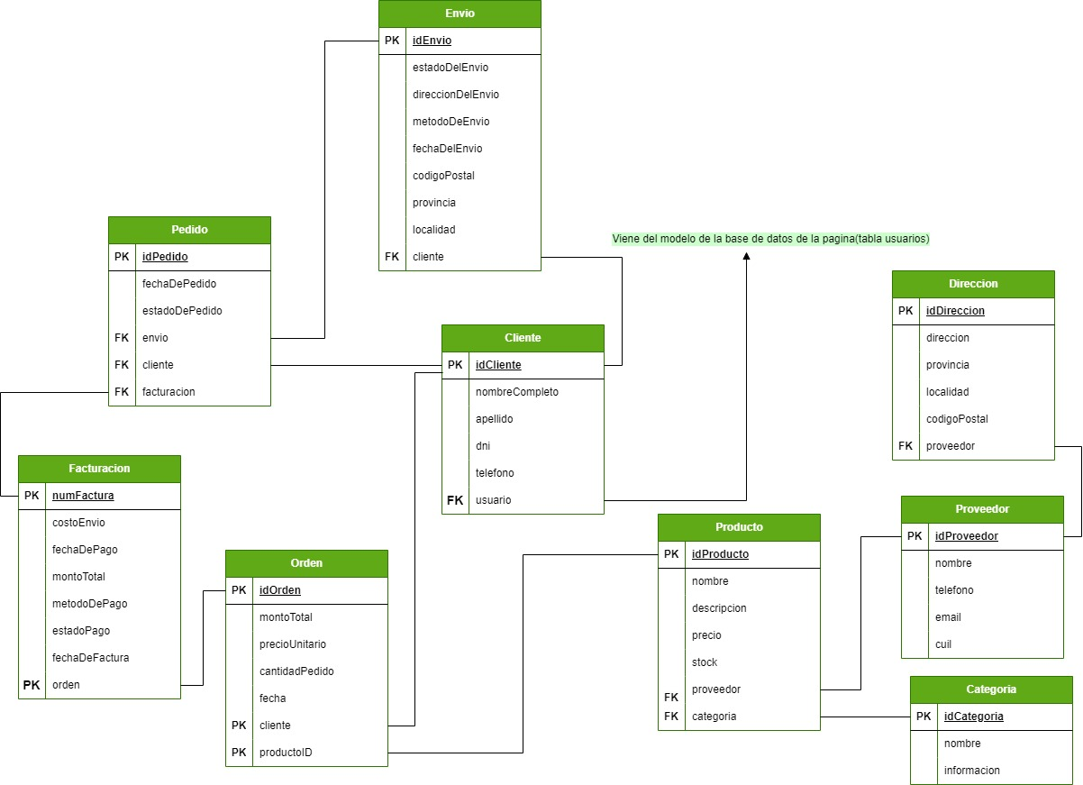

**Aplicación de Trivia:**

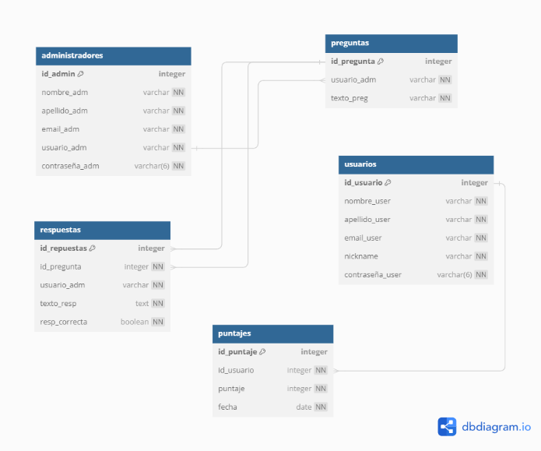

**4.4 Diagrama de Clases**

**Plataforma de Comercio:**

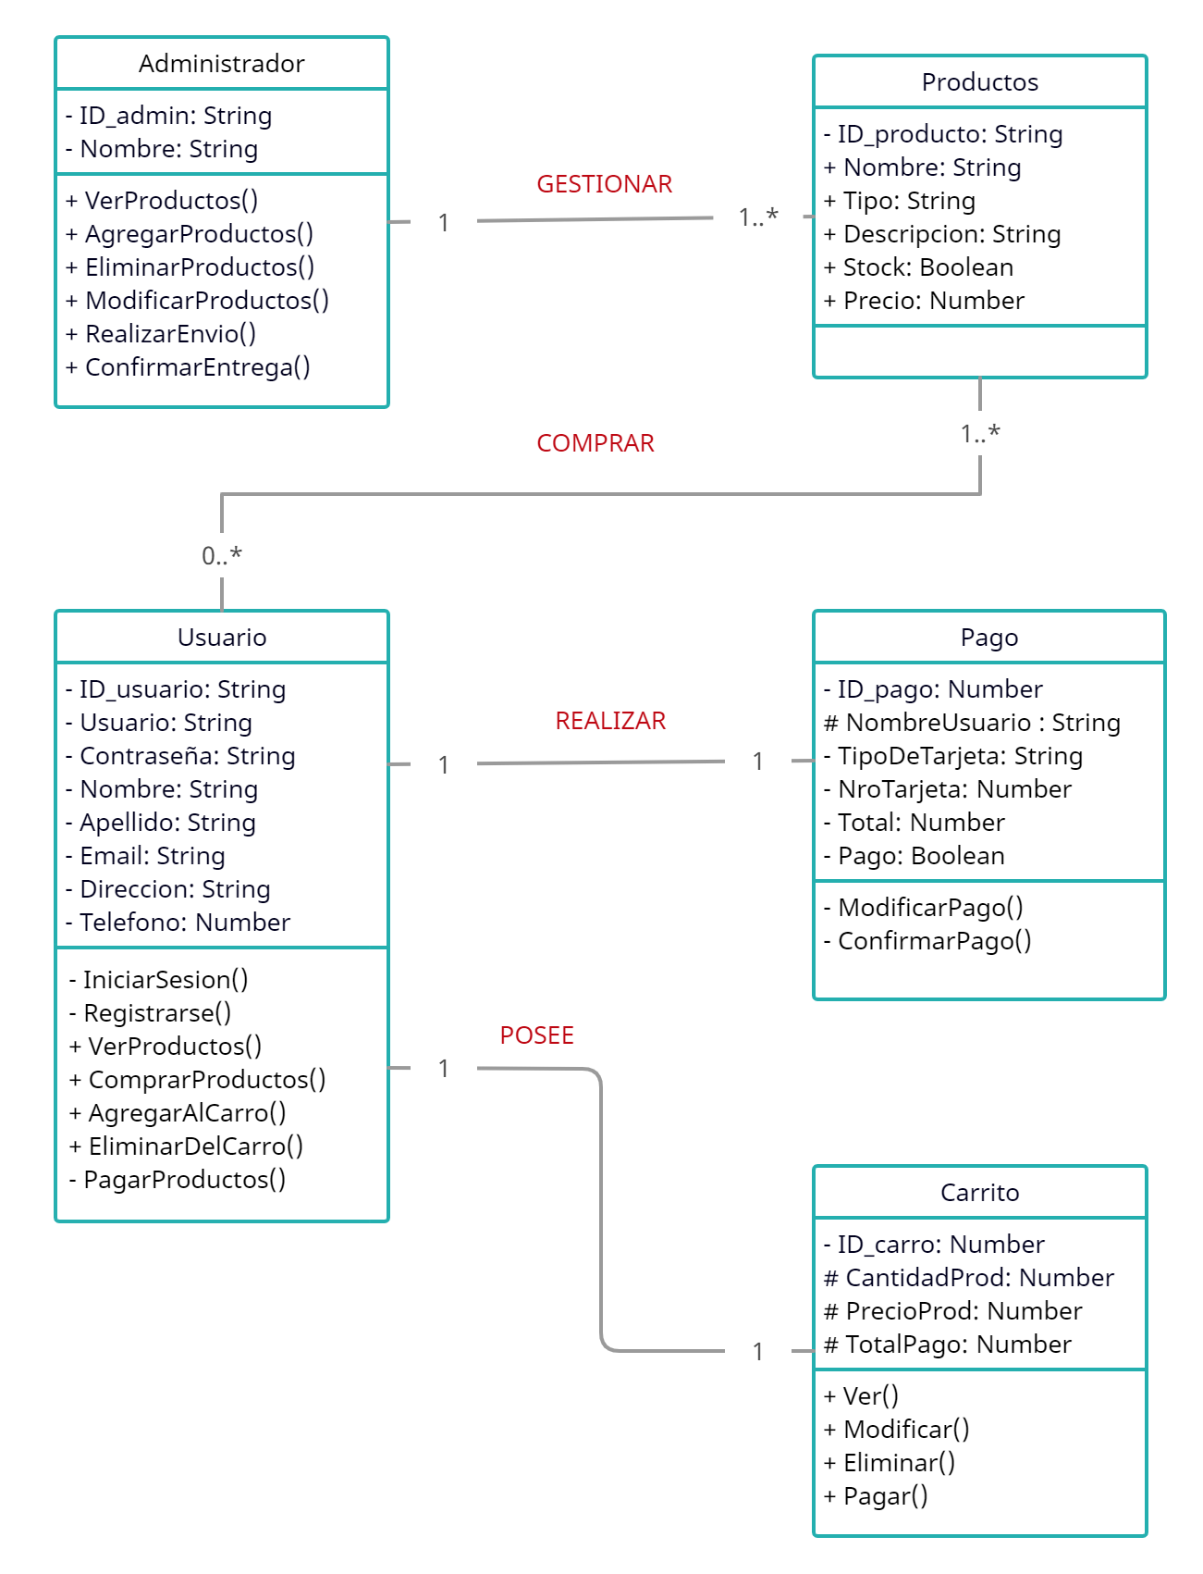

**Aplicación de Trivia:**

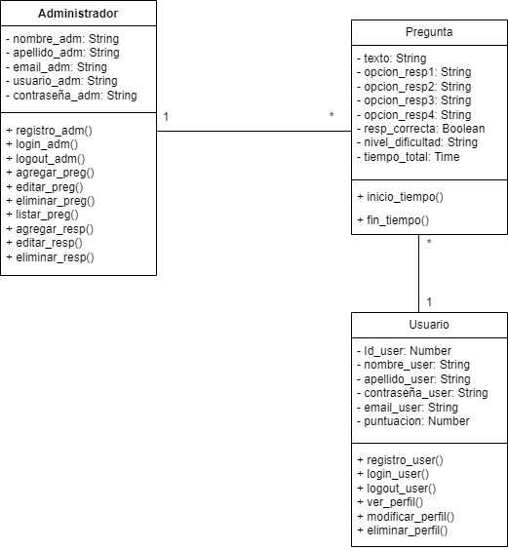

**4.5 Diagrama de Casos de Uso**

**Plataforma de Comercio:**

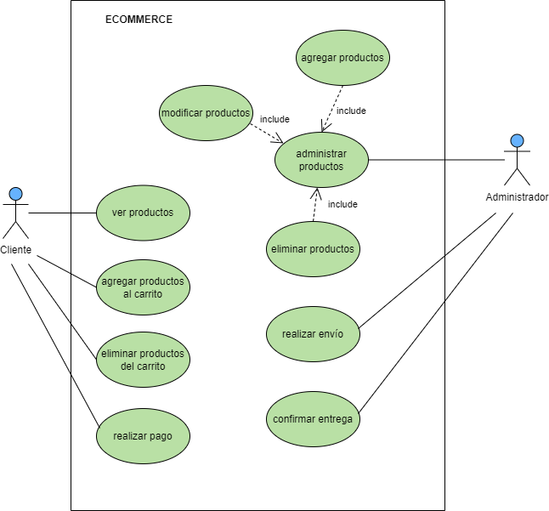

**Aplicación de Trivia:**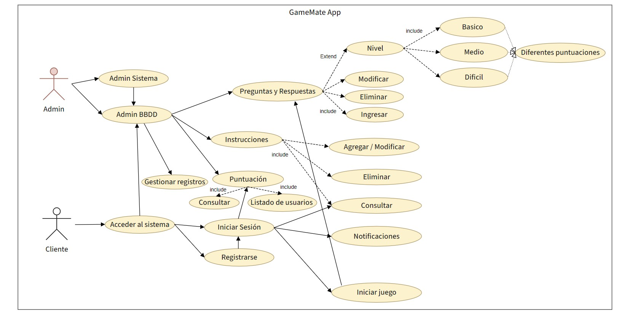

**4.6 Mapa de Sitio**

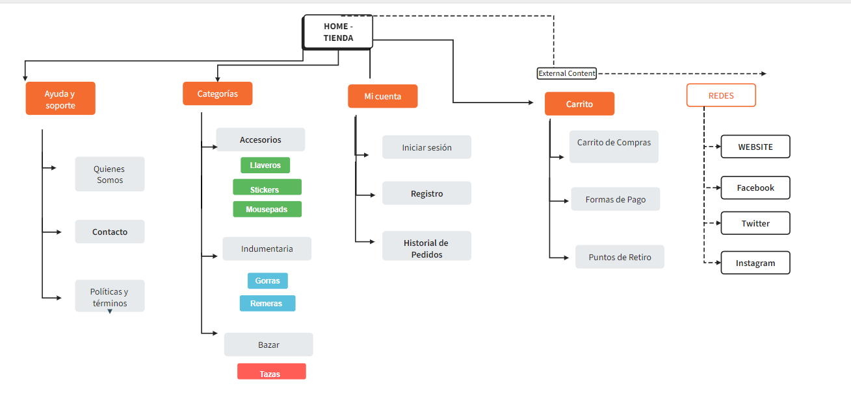**Plataforma de Comercio:**

**Aplicación de Trivia:**

